出國報告（出國類別：其他－借展品歸還押運作業）

「赫赫宗周-西周文化特展」陜西地區借展品歸還押運點交作業

服務機關：國立故宮博物院
姓名職稱：器物處 蔡慶良助理研究員
登錄保存處 賴永貳助理研究員
派赴國家：大陸西安
出國期間：102/1/21~102/1/29
報告日期：102/4/1

公務出國報告提要
出國報告名稱：「赫赫宗周-西周文化特展」陜西地區借展品歸還押運點交作業

頁數_12___ 含附件：否

出國計劃主辦機關/聯絡人/電話
國立故宮博物院/謝欣欣/02-28812021ext2900
出國人員姓名/服務機關/單位/職稱/電話
國立故宮博物院/器物處／蔡慶良／助理研究員／02-28812021ext2303;
登錄保存處/賴永貳/助理研究員/02-28812021ext2146
出國類別：借展品押運作業
出國期間：102年1月21日~102年1月29日
出國地區：大陸西安
報告日期：102年4月1日
分類號/目：其他

關鍵詞：文物押運員 文保員 狀況檢視 核對簽認 包裝 裝箱 封箱 機場報關 稱重 機邊放行 裝機 清關 拆盤 海關放行 海關驗關 開箱、借展品點交

摘要：
「赫赫宗周-西周文化特展」借展品，來自陜西地區八大重要博物館事業單位的精品收藏，此次借展品共有176（組）件。出借單位包括陜西歷史博物館等八個機構，並由陜西省文物交流中心負責統籌雙方借展作業。展期：2012年10月8日至2013年1月7日止。
此次點交工作，主要由雙方文物押運員及文保員，確認借展品現存狀況與其數量，經託運送還後再複驗一次，由雙方簽署確認。本批借展品押運歸還過程，包括：運輸行程規劃、機場報關、稱重、機邊放行、裝機、航程；清關、拆盤、海關放行、海關驗關、開箱、狀況複檢、核對簽認，即告完成點交。啟運前，務必在運輸箱加装防雨布，以防天雨。

目錄

- 目的………………………………………………………………………………4

- 過程………………………………………………………………………………4

- 心得………………………………………………………………………………6

- 建議…………………………………………………………………………… 12

- 目的：

「赫赫宗周-西周文化特展」，係由國立故宮博物院主辦和陜西省文物交流中心共同主辦，陜西省文物交流中心負責徵集參展文物。展期：2012年10月8日至2013年1月7日；展場：正館一樓103、105、107陳列室。
此次借展品歸還押運點交作業主要目的，在於確保借展結束後，文物歸件過程之文物運輸安全。此項作業由雙方文物押運員及文保員，確認借展品現存狀況與其數量，經託運送還後再複驗一次，由雙方簽署確認。啟運前，務必在運輸箱加装防雨布，以保護木箱，以防護天雨。
本項歸還點交作業，為配合雙方作業進度，分前述二階段依次進行，一為押運，一為點交。第一階段進行運輸行程規劃、機場報關、磅重、機邊放行、打盤、裝機、航程。第二階段清關、拆盤、海關放行、海關驗關、開箱、狀況複檢、核對簽認，即告完成點交。
借展品來自陝西歷史博物館、寶雞青銅器博物院、寶雞市周原博物館、岐山縣博物館、岐山縣周原博物館、扶風縣博物館、鳳翔縣博物館和陝西省考古研究院等八大重要博物館事業單位的珍貴收藏，包括微氏、單氏家族窖藏，【弓魚】國、芮國墓葬、周公廟遺址出土的豐美重器等重要文物，共有176（組）件。
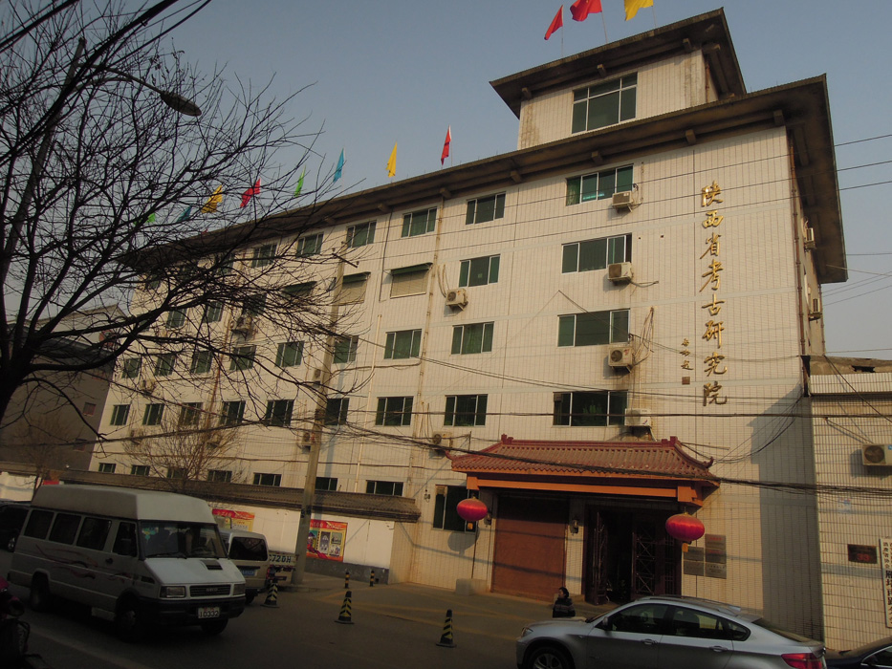
這些展品蒐羅六十多年來，陜西省出土西周文物中，最具代表性的典型器物。其中多數借展品，多為近十年最新的考古出土，首度在本次展覽曝光，可謂兩岸文化交流的一次重大借展盛事。此一展覽，配合本院典藏，如毛公鼎、宗周鐘、散氏盤等西周重器，繼富春山居圖特展，兩岸再度擴大合璧交流，完整呈現西周時期多元豐富的社會、政治、經濟和文化面向，闡釋整個顯赫西周王朝的建立與發展。同時並與另一兩岸交流借展－「商王武丁與后婦好殷商盛世文化藝術特展」，也在本院文獻館隆重展出。商周文化，因以聯袂對應展示，相得益彰。

- 過程：

本項出國歸還押運點交借展品作業，係由助理研究員蔡慶良與賴永貳二人負責，借展品祇有器物類一種。在1月21日啟程之前，先行討論歸還押運作業的細節，包括點交清冊、行程規劃、及應準備的工具與材料。歸還點交地點為陜西省考古研究院（圖1）涇渭基地第二庫房，歸還押運點 圖1 陜西省考古研究院
交作業自1月21日（週一）起
至1月29日（週二）止，分兩組人員同時進行作業。１月29日完成點交，並於同日晚間返抵台北。
「赫赫宗周-西周文化特展」陜西地區借展品押運歸還點交作業行程表
日 期 | 地 點 | 工作項目 | 備 註
1/21（一） | 1.台北→西安 | 清晨運送桃園機場報關、磅重、機邊放行、打盤、裝機、航程，晚間抵達西安機場 | 啟程：本院－機場警衛護送團隊／押運員蔡慶良助理研究員
1/22（二） | 西安市／陜西省考古研究院涇渭基地庫房 | 西安機場清關、拆盤、海關放行／移送陜西省考古研究院涇渭基地庫存 | 押運員蔡慶良助理研究員／陜西省文物交流中心代表項目主管吳海雲先生
1/23（三） | 陜西省考古研究院涇渭基地庫房 | 庫存 | 押運員蔡慶良助理研究員／陜西省文物交流中心代表項目主管吳海雲先生
1/24（四） | 陜西省考古研究院涇渭基地庫房 | 海關驗關 | 押運員蔡慶良助理研究員／陜西省文物交流中心代表項目主管吳海雲先生
1/25（五） | 2.台北→西安/  陜西省考古研究院涇渭基地庫房 | 文保員賴永貳助理研究員晚間抵達／庫存 | 陜西省文物交流中心代表項目主管吳海雲先生
1/26（六） | 陜西省考古研究院涇渭基地庫房 | 分兩組同時進行借展品狀況檢視點交作業 | 含檢視水平移動感應標誌、開箱、拆裝、狀況檢視、點  交簽證等。
1/27（日） | 陜西省考古研究院涇渭基地庫房 | 分兩組同時進行借展品狀況檢視點交作業 | 含檢視水平移動感應標誌、開箱、拆裝、狀況檢視、點  交簽證等。
1/28（一） | 陜西省考古研究院涇渭基地庫房 | 分兩組同時進行借展品狀況檢視點交作業 | 含檢視水平移動感應標誌、開箱、拆裝、狀況檢視、點  交簽證等。
1/29（二） | 陜西省考古研究院涇渭基地庫房  /西安－台北 | 收執借展品點交紀錄正本／傍晚返程 | 借展品歸還點交完成
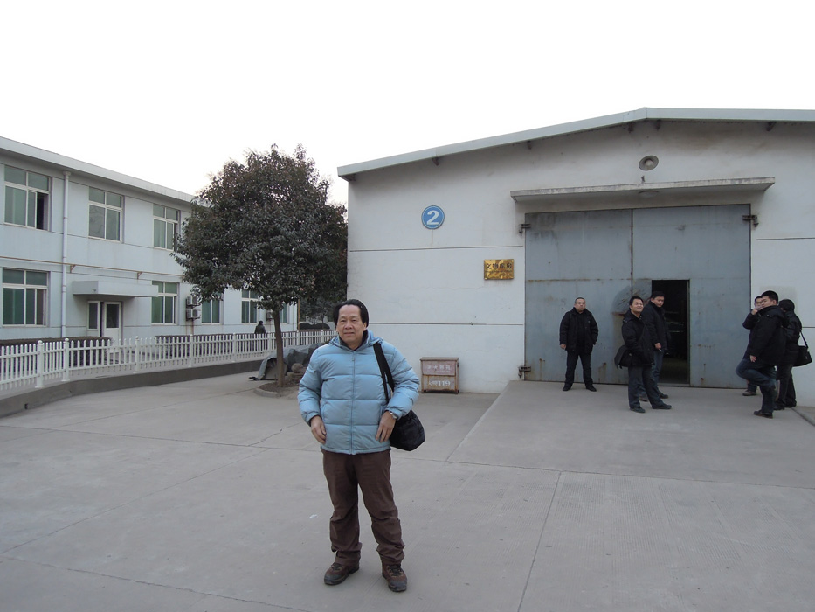
參、心得：

借展品押運點交作業，為借展過程中重要的工作。根據筆者多次實務經驗，其中必要瞭解的幾項作業需求，分述如下，藉供日後參考。

ㄧ、借展品歸還押運行程規劃作業
本作業在國內係由本院押運員，委外文物託運公司裝運人員，及警衛護送團隊組成。從本院出發，並由交通警 圖2 涇渭基地二號倉庫
察，沿途開道，護送到桃園機場。接著文物託運公司辦理第一階由段運輸行程規劃之機場報關、磅重、機邊放行、打盤、裝機及航程。由押運員及文物託運公司裝運人員自桃園押運直飛西安後，即與當地的文物託運公司聯手辦理運送借展品第二階段之清關、拆盤、海關放行手續。並隨即在雙方人員押運下，轉運至陜西省考古研究院涇渭基地庫存（圖２），以確保文物暫時存放環境之安定與安全。再等一、二日後，海關入庫驗關，箱內文物也漸漸適應當地的氣候，便開始進行開箱及狀況檢視，經雙方核對簽認，整個點交作業即告完成。
在運輸過程中，除了使用溫控氣墊車裝載外，押運人員需注意車內箱件是否固定牢固，避免綁帶鬆脫，造成木箱碰撞。文物的持拿、移位及運輸作業，須事先規劃妥適位址，及適用之機具及材料，依規劃依序緩慢進行，確保文物安全。同時整個過程中，隨時檢查並拍照，確認封條、水平移動感應標誌是否完好。由於涇渭基地門口馬路在修整，車輛經過時，時速降至10~15km/hr，以保證文物安全。

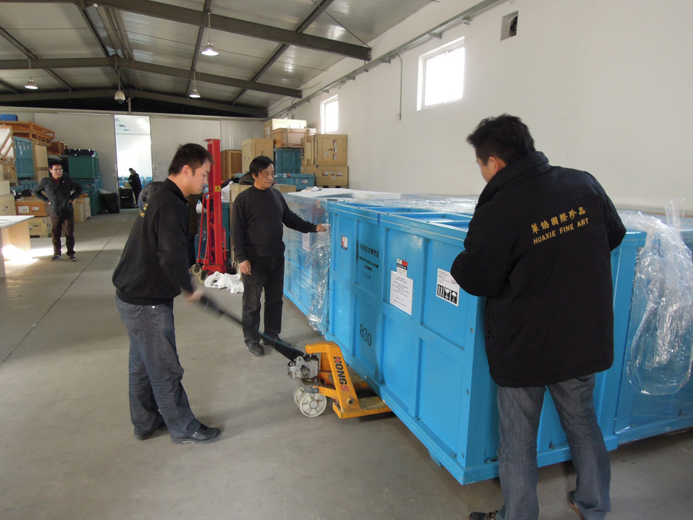
二、借展品點交紀錄：雙方代表
借貸雙方完成借展合約簽署，並確定借展品清單之後，即由出借一方開始建立點交紀錄，作為文物狀況檢視之根據。點交時，遇有任何問題，即經由雙方協調，建立共識後繼續作業。一般在點交紀錄首頁，表列有借展品基本資料，視情況而定並附有照片一至數張。另頁，則為點交紀錄，表列有借展品原存狀況紀錄，及雙 圖3 指揮箱件安全移動作業
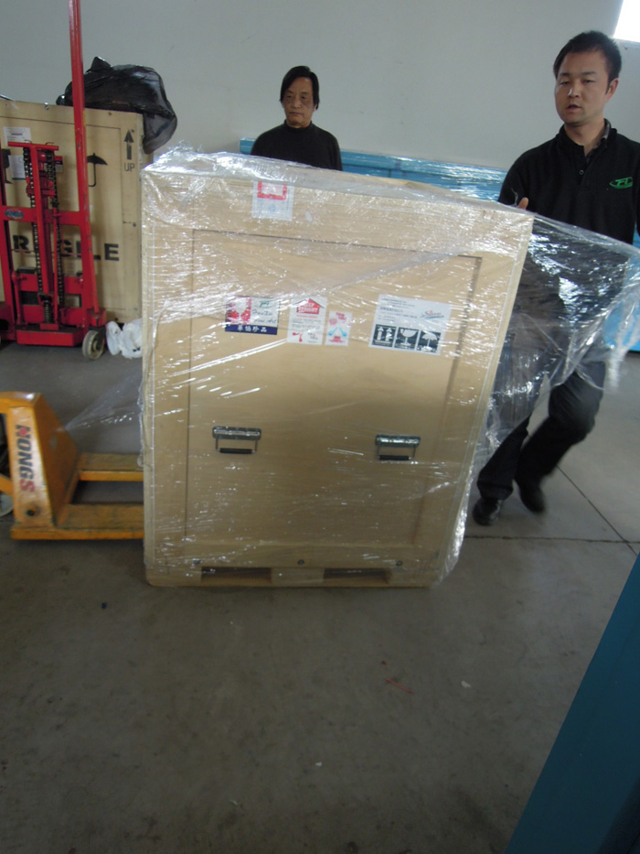
方簽署表格，含檢視時填寫狀況表格。
基本資料內容包括：借展品流水號，裝箱號碼、品 名及品級。其次為借展品統一編號、年代、質材、尺寸、重量、數量（組／件）、或出土地點、收藏單位及借展品照片。頁尾並註明「此照片僅用於識別借展品現況以文字描述和雙方點交時現場拍攝的照片為準」。點交時，宜先核對品名、照片、與統一編號是否相符，才能繼續進行點交。
點交紀錄頁內容包括：點交現況紀錄、雙方代表簽署表格及日期。現況紀錄是由出借一方事先填寫，如發現新狀況，則請出借方加註文字紀錄，並在所附照片上加註新狀況，內容宜簡要清楚。
圖4 油壓式起重拖拉機

三、開箱：點交人員與文物託運人員
點交人員與文物託運人員先行協調確定當日點交箱櫃，再逐一開箱、逐一送件送檢，驗畢並逐一歸位。箱櫃移動之安全，位置須寬敞，拆卸容易，並有足夠空間可進行小件分拆作業，同時要有人在旁注意或指揮箱件之移動（圖3）。
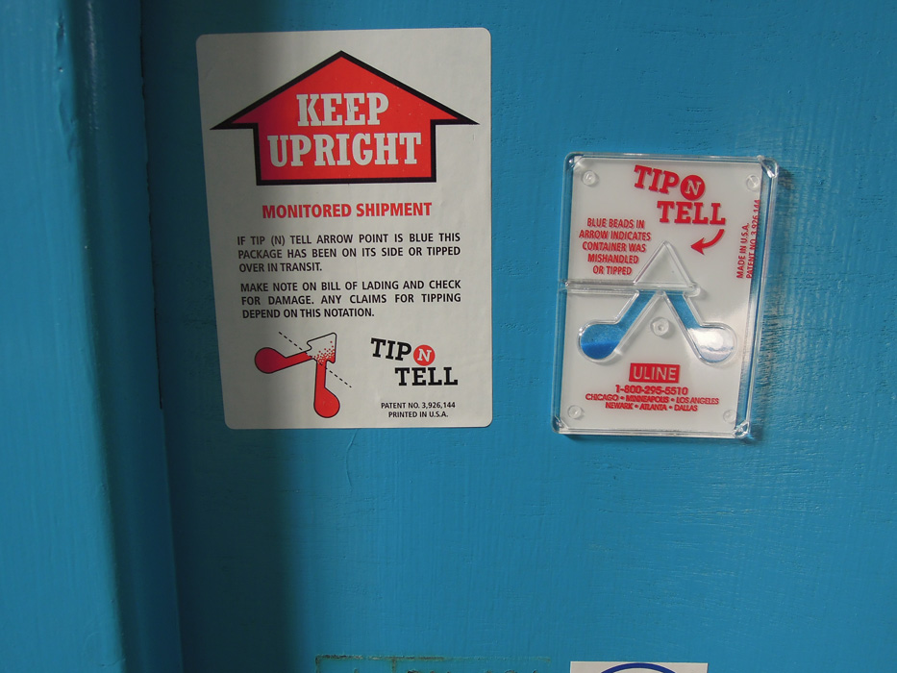
室內移動木櫃，主要機具為油壓式起重拖拉機。（圖3、圖4）開箱前，應先將防雨布移除，並應注意箱上封籤含海關封條（木箱上緣），及水平移動感應標誌（木箱側面）（圖4、圖5），或防震測試標誌，是否完整無瑕，以確定其運輸過程是否安全。通常，封籤應貼在箱櫃與頂蓋密合間口緣，安全及測試標誌則貼於側面。本院所使用的藍色封籤，黏著力強、微靭、易脆，一遇剝離則變形，辨識容易。（圖6）以上封籤，需經雙方點交人員檢視無變化後，始可開箱。
圖5 水平移動感應標誌
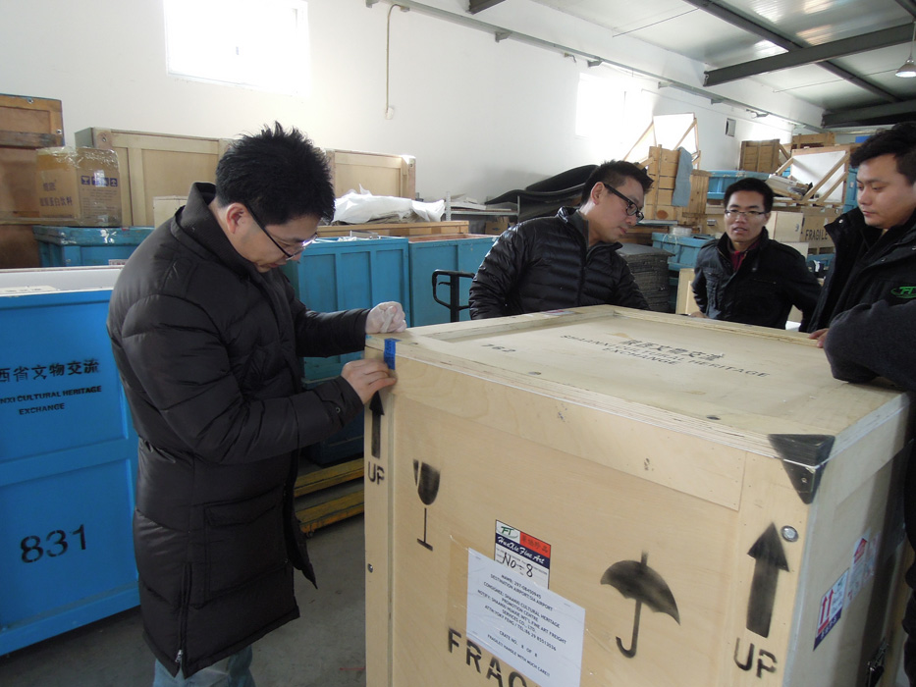
四、點交：文物託運人員配合雙方點交人員
（一）檢視桌：本借展品檢視桌用來個別檢視借展品之用，選在光線良好位置，或另加落地型高腳檯燈。其桌腳務必穩固，桌面大小即如一般六人對座的長型小會議桌，桌面需以毛毯，或無酸海綿墊底，再以素胚布包覆，並以圖釘、或膠帶固定在桌面底部。必要時，可再
加附一張無酸紙，以備脆弱 圖6 移除本院封籤
細緻文物之用。如果桌面是由兩張小長桌倂成，則需在其倂合處雙邊桌腳，用橡皮帶、或膠帶固定之，以防歪斜。桌面應配備有檢視文物用小手電筒、放大鏡、手套、口罩、無酸卡紙托盤、及小羊毛刷及1號夾鏈袋等。視工作需求，或增加輔助用材，或另加桌數倂聯使用；或配備有實驗室用小型手推車，便於移動脆弱材質文物。
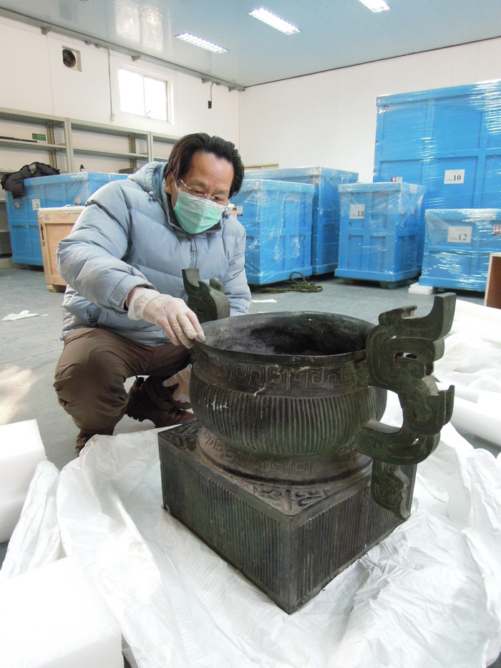
（二）點交資料：本項作業點交人員除攜帶紙本點交清冊正副本、借展品清單及裝箱單外，應備有借展品點交電子圖檔，以應檢視作業對借展品有疑問時檢視之用。點交清冊正、副本為點交歸還完成後，雙方存檔用之證明文件。
借展品清單，為雙方底定借展品之正式清單。其內容包括：流水編號、品名、統一編號、年代、數量（組／件）、材質、尺寸、重量、典藏單位、保險價值、及彩色照片。用於借展合約之附件，及借展品點交時文物狀況檢視人員之用。
裝箱單，為清點運輸木箱及其內裝物件之用，便於尋找物件裝箱之箱號。其內容包括：箱號、淨重、木箱尺寸，及內裝物件之統一編號、品名、年代、材質、數量、單位、及保險價額。
進行本項借展品狀況檢視作業，先核對品名及編號，應以借展合約上的借展品清單為基準。否則因出土文物，編碼較多，如未核對基準碼，則易生錯 圖7 狀況檢視宜戴口罩及手套
誤，延遲工作進度。
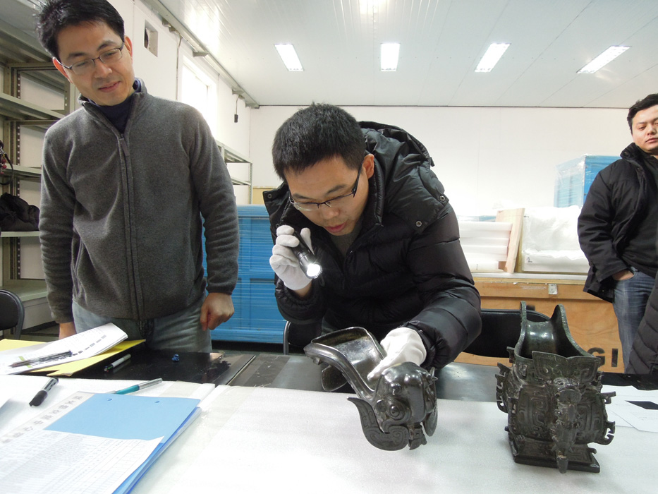
（三）狀況檢視：
1.戴手套口罩：本借展品大多數為青銅器等金屬類文物，所以持拿文物人員，務必穿戴手套及口罩。或許是因習慣問題使然，國人較不習慣採用。如在大陸北方乾燥地區，對器物之危害，仍有其潛在因素；如在台灣亞熱帶地區，則難保證其安全性。
手套選用，必須選對適當類型，並適合自身手指尺 圖8 狀況檢視仔細觀察
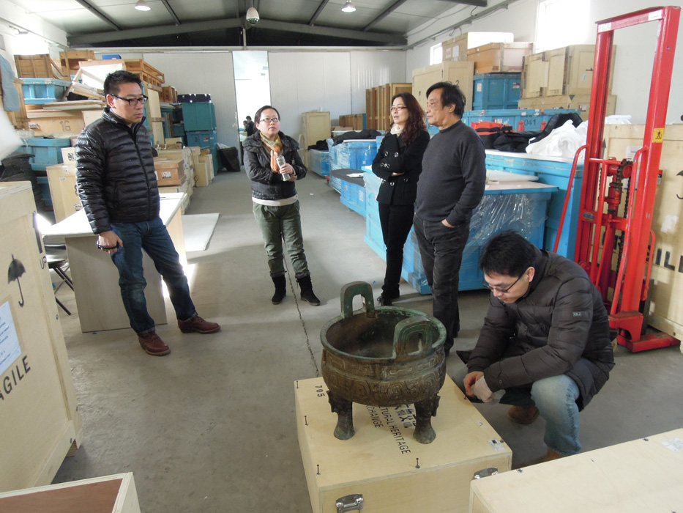
寸。就如外科醫生ㄧ樣（圖 7），當可以得心應手使用，既保護自己，也保護文物的安全。事實上，借展品本身及其包裝材料，在開箱與裝箱之際，就像在家掀開棉被，或撣棉被一樣，現場空氣並非十分良好。因此，為了保護文物與個人健康，在場工作人員，戴手套與口罩是必要的。
2.檢視與記錄：本項核對借展品之狀況檢視，是點 圖9（上）／圖10（下） 狀況檢視商議
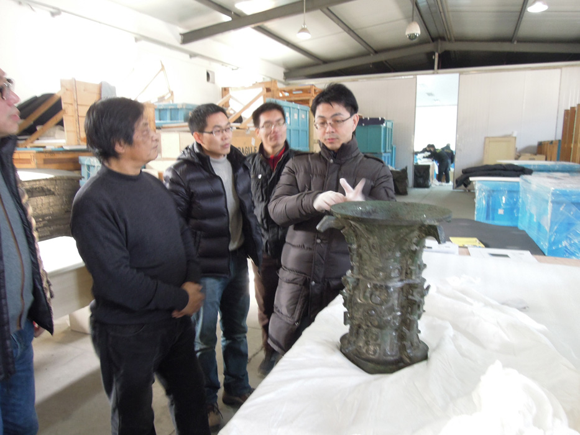
交作業的主要工作。其工作與文書校對一樣，是一對一個別核對文物狀況。亦即，一面查看現存的狀況紀錄，一面對照文物的現況。一般來說，狀況檢視時，可以依借展品之上、下、左、右、前、後次序，作初步全面檢查一遍後，先瞭解該文物狀況，再行一一核對紀錄上的狀況。
當需要進一步檢視時，
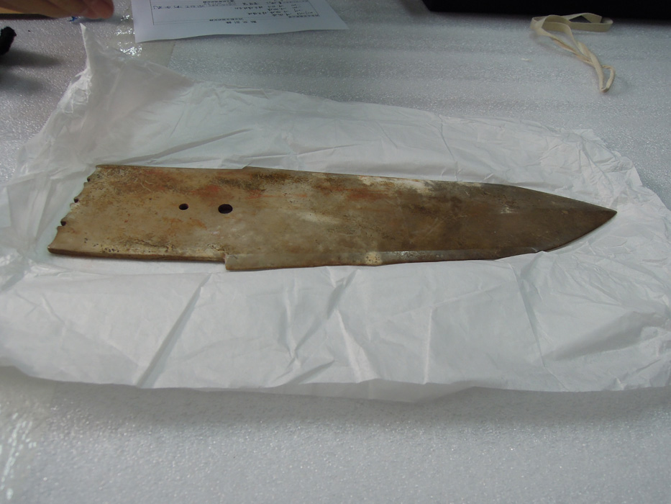
則可藉助放大鏡，或小手電筒仔細觀察（圖8）；或透過電腦，檢查其電子圖檔，以作最後的確認。如發現與紀錄上不同的新擦傷痕等時，經雙方商議後（圖9）（圖10），增加新的狀況於紙本紀錄上，並用筆直接在照片上加註新狀況，並同時作局部攝照，加入借展品點交電子圖檔。如檢視後之基本狀況良好，則可由雙方點交人員簽名，並請文物託運員移開文物，另處妥善包裝及 圖11 脆弱材質需襯棉墊
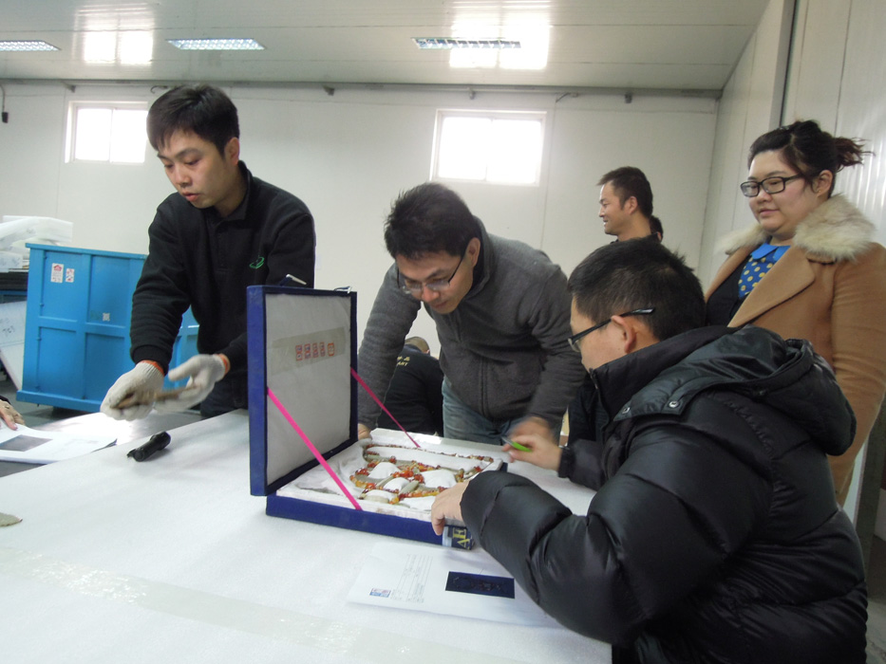
歸位。
3.重量：點交紀錄上重量紀錄，對於同樣型制、大小一樣的借展品，具有容易辨識的功能。一般出土的文物，都會有重量紀錄。如在點交過程中，其中一方要求重秤重量時，當即使用電子秤過磅。如為重型文物，則使用油壓起重拖拉機磅秤。
4.點檢脆弱材質：當點檢脆弱材質借展品務必要在檢視桌上加襯棉墊（圖11）。如點檢
小手串或玉佩等串飾，則需加 圖12 點檢玉佩等串飾
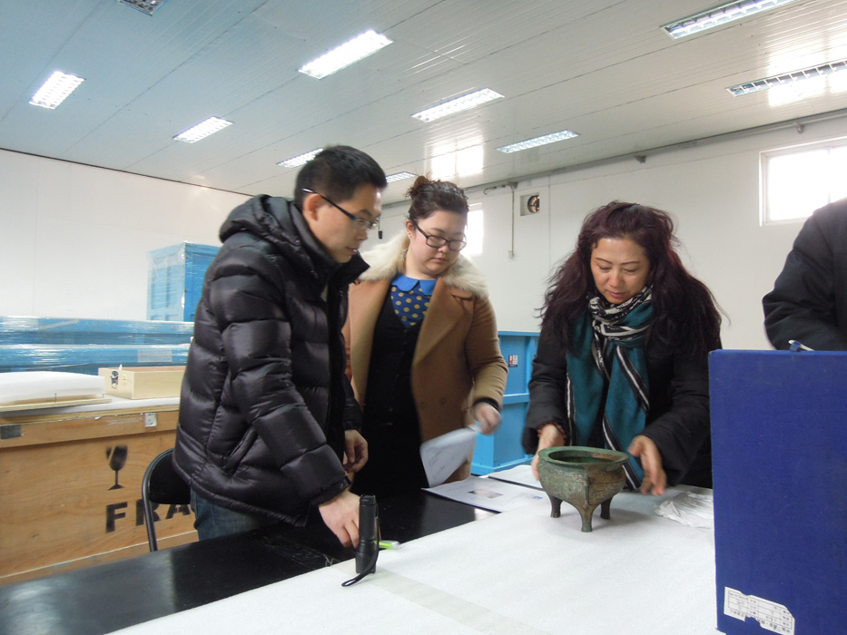
襯小串珠，也能確保檢視過程
的無酸卡紙托盤，便於檢視計
數安全（圖12）。如其體積小，尺寸差不多，成組的小文物像貝幣組件，應維持原來包裝及位置，拆開一件、檢視一件、並即時歸位，依序逐一檢視，則不易混淆。如為串珠等串飾時，其計數方法，宜分類或分區段，並另紙繪其區段，分別記錄，小計數目，最後再加總，較能計算正確。尤其，當 計數數量繁多的串飾時，宜靜心慢慢、一一分 圖13 點交文物問題討論
段，個別統計，才會順利完成。
5.問題與討論：點交過程中遇有任何問題，包括前置作業、日行作業、現場檢品問題、持拿、移動、包裝、歸箱，及點交箱號等，都需經雙方點交人員，或文物託運人員，共同進行商議，取得共識，以圓滿解決任何大小問題。（圖1３、圖1４）

五、包裝與歸箱：文物託運人員與點交人員
本項文物包裝作業，必須先從文物細部，如突出物、或脆弱部位，開始細部包裝，依序漸次進行至大部包裝。包裝用材，基本上以無酸材質，如無酸紙、無酸布帶、PE膜、無酸海綿等為主要包裝材料。
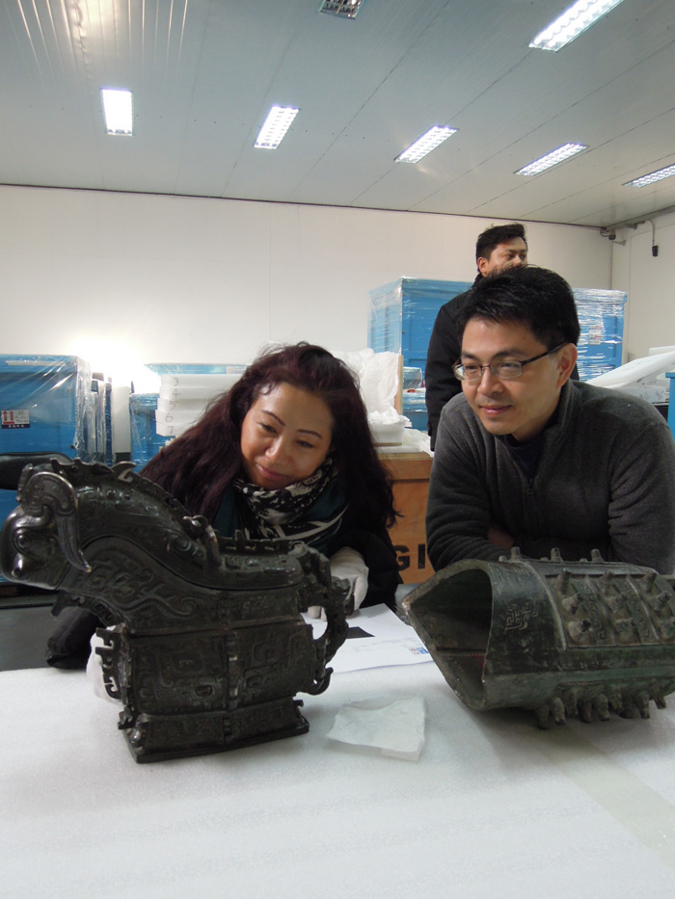
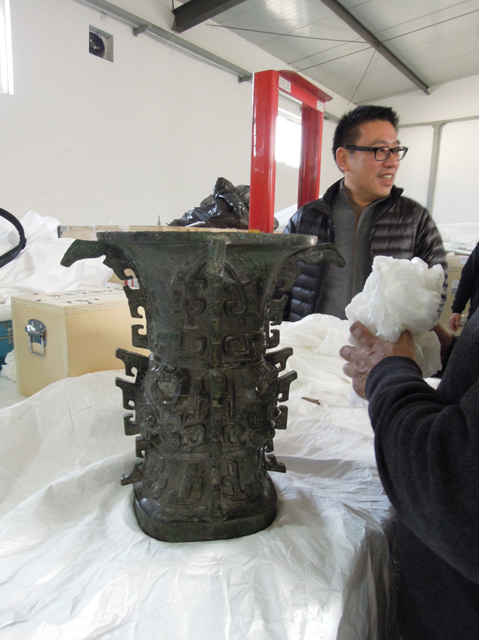
包裝時，以善用材料包裝，鬆緊得宜且具緩衝性，牢固而不易鬆脫為原則。務求維持借展品存放於大、小木箱之空間之舒適性、無酸性與防震性，以確保運輸之
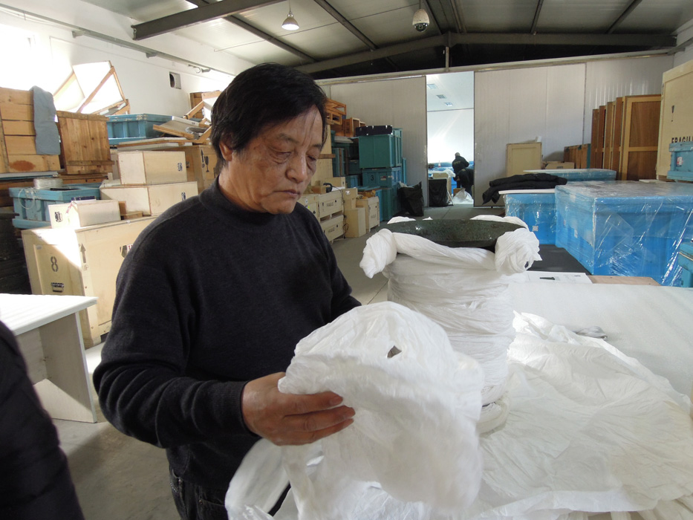
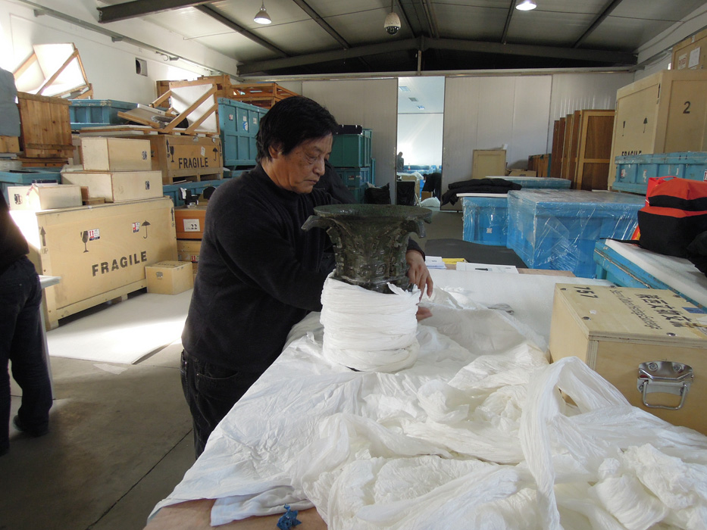
圖14 點交文物問題討論 圖15 包裝－無酸紙襯底

圖16 包裝－無酸紙包裹 圖17 細部包裝－分開包裹突出物
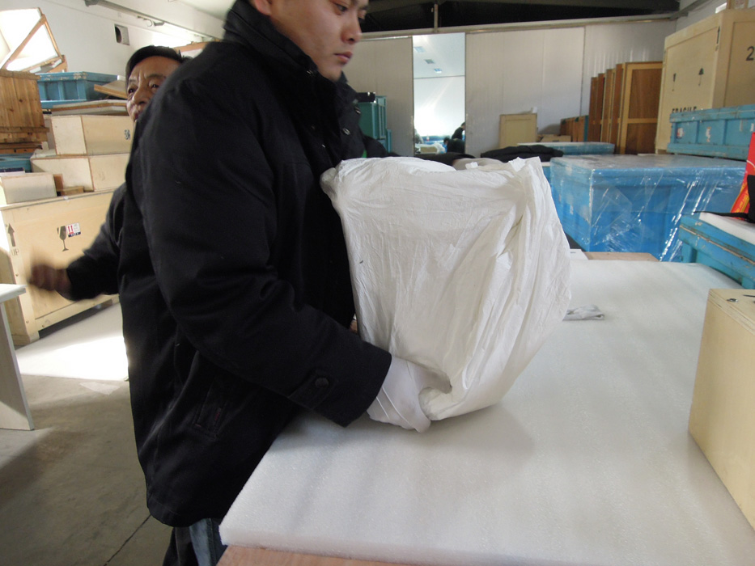
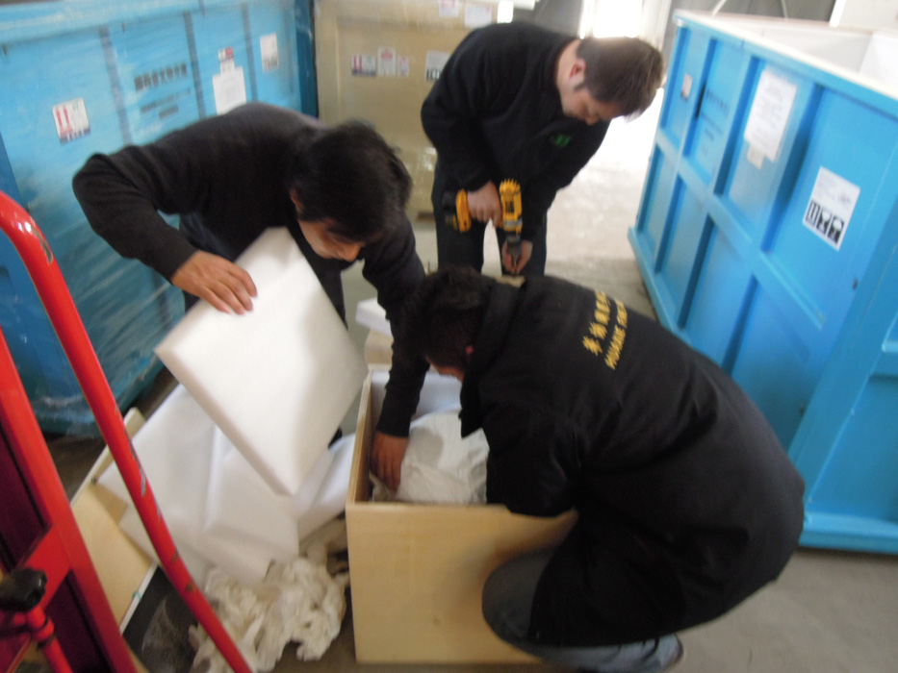
圖18 大部包裝－整體包裹 圖19 包裝－木箱內壁墊襯無酸海棉
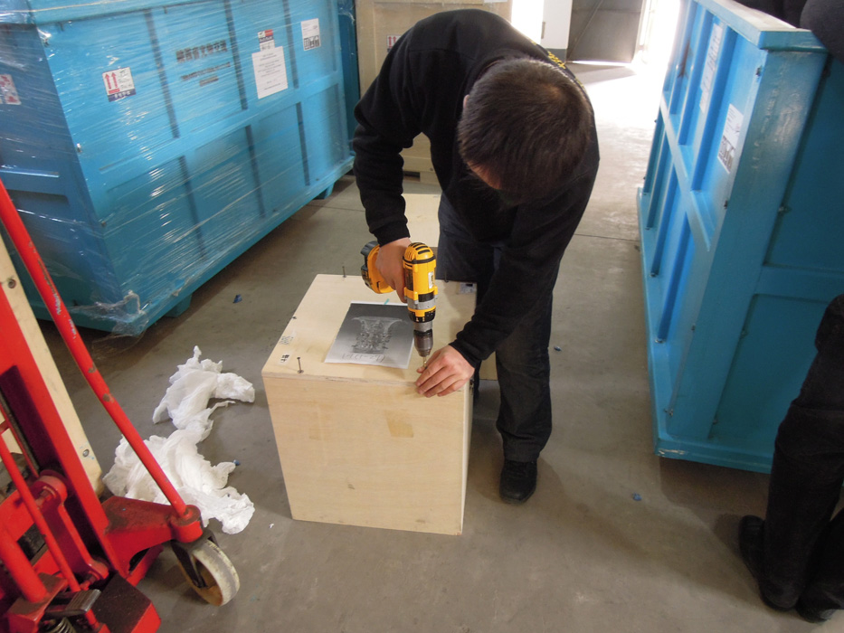
安全。（圖1５－圖2０）點交檢視完畢，即由點收一方指定箱櫃，由文物託運人員包裝，集中裝箱，並妥善存放現場庫房，以便歸還出借單位。

肆、建議：

凡屬文物，已經不是個人、或國家的私有文化財，而是屬於世界的文化財。無論其歸屬何處，保管人或使用人就應有責任與義務，隨時隨地妥善保護，並減少其 圖20 包裝－打包封箱
風險至最輕微限度。
文物本身最怕的是，過量的光、熱、水和酸。文物只要隨時保持最適宜照度、溫度、濕度和無酸性；只要沒有意外的災難，或有意、無意之人為破壞，當能延長
其壽命而分享世世代代子孫使用。
或許，我們會覺得對文物的使用、或保存環境，已做得非常完整。但如未作定時去檢測使用或保存環境，也是功虧一簣的。就像照顧病人一樣，不能因現況良好而忽略護理規定，宜定時確實護理，才能提升其再生能力，恢復健康。因此，接觸文物的使用人、或保管人，除應有前述的共識外，並須把握時機，將其燦爛的文化內涵，傳播開來，與大眾分享。
此項兩岸西周重要文物，在本院合璧交流展出，已為世人提供最佳的文化共享，也是一件值得慶賀的世紀展覽盛事。為期ㄧ週的借展品歸還點交作業，順利圓滿完成，也為兩岸文化交流，留下良好的作業典範。
希望本報告心得，能作為本院日後借展押運、點交作業模式的參考。

